Оформление окон детского сада
к Новому году вытынанками!!!
Вытынанки – это разновидность рукоделия, которая основывается на вырезание узоров из обычной бумаги. Получаются очень красивые рисунки, трафареты и шаблоны к новому году 2020. Сам процесс очень увлек нас и подарил море счастья и веселья.
Можно создать невероятную сказку и оформить окна интересными шаблонами, которые по вкусу придутся как детям, так и взрослым.
Особенно популярными являются Новогодние вытынанки, шаблоны и трафареты с символом Нового года 2020 - Белой Металлической Мыши.
Если вы тоже хотите украсить окна детского сада необычными узорами, то стоит попробовать это творчество, как это сделали мы в этом году.
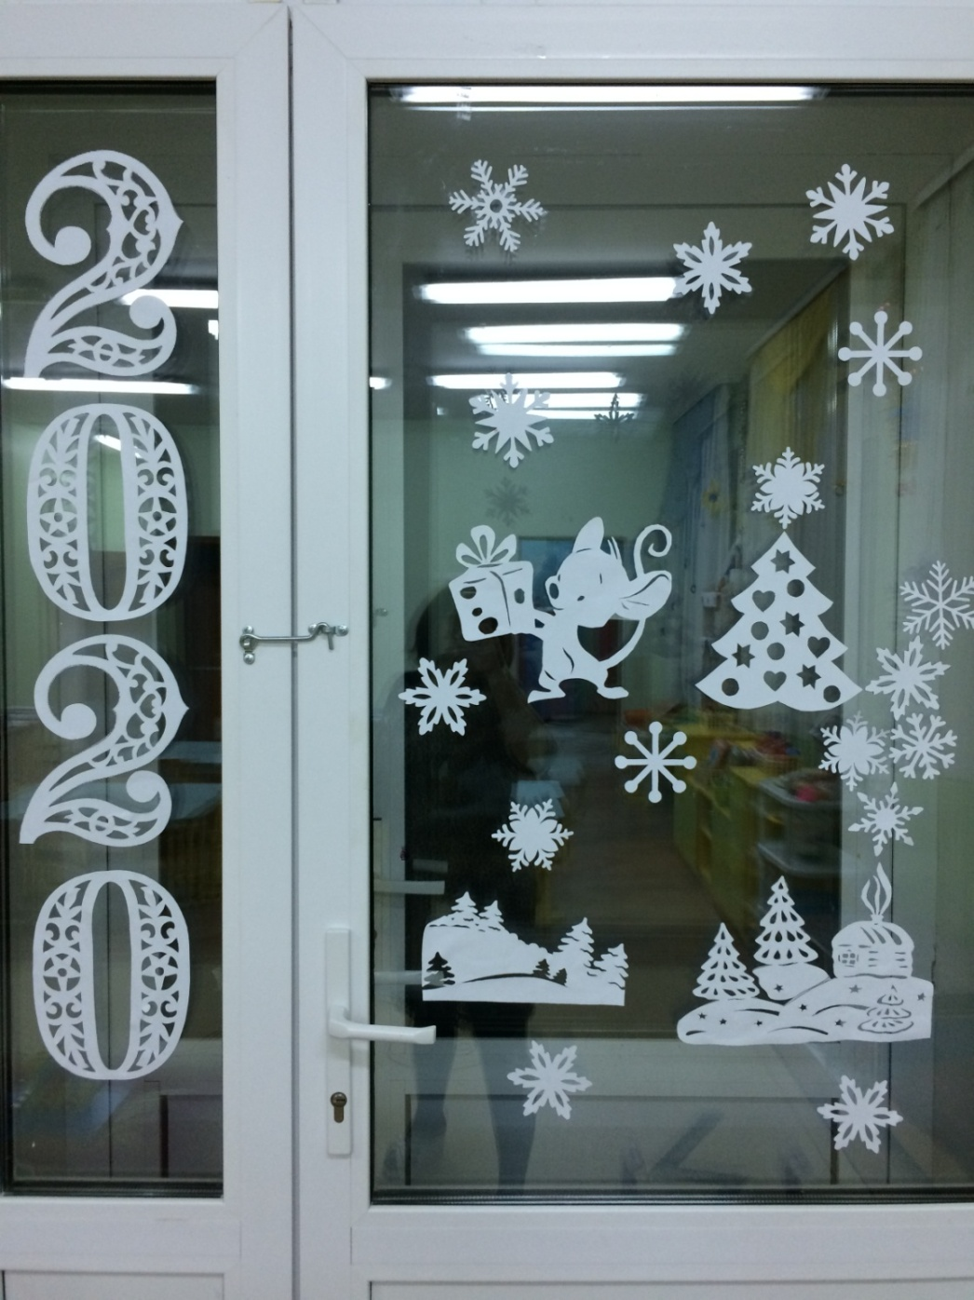
Вытынанки на окна мы сделали абсолютно разными. Использовали не только классические идеи, не теряющие актуальность уже много лет, но и свежие идеи, позволяющие создавать целые композиции. В списке наших вариантов схем: цифры, мыши, звезды, елочные игрушки, колокольчики, снежинки, дома, елки, снеговики, сани, олени, Санта Клаус.
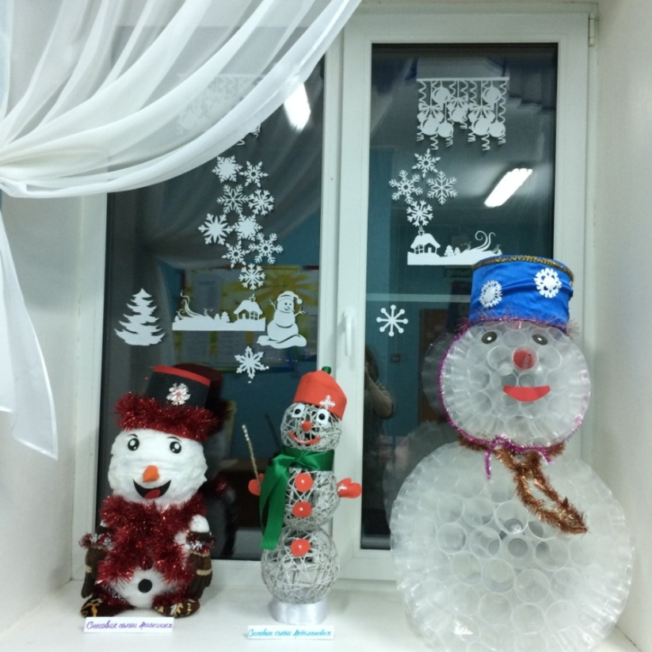
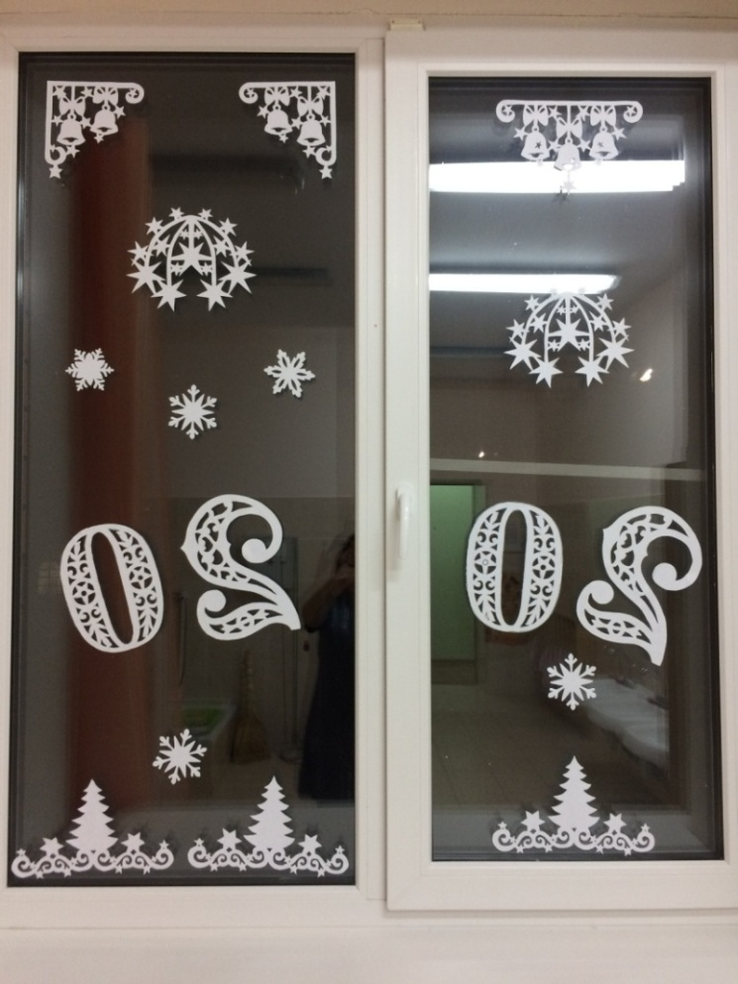
Мы постаралась выполнить все окна в едином стиле. Закончив свою работу, никто не пожалел о времени и усилиях, затраченных на нее. Это того стоило! Красота окон нашей группы видна не только в помещении, но и с улицы. Выходя на прогулку с детьми, каждый раз смотрим на окна, любуемся узорами. Дети с восхищением обсуждают рисунки с нами, а также с родителями, когда идут в детский сад.
